附件3：
“大走访”活动记录表
学校： 武进区庙桥小学
教师姓名 | 马逸骅 | 班级 |  | 一（5） | 学生姓名 |  | 张佳彤
家长姓名 | 史樱樱 |  | 同行教师 |  |  | 曹丹、姚璎格
家访时间 | 1月25日 |  | 家访形式 |  |  | 上门家访
家访准备 | 1、总结孩子这学期的在校表现，分析要继续努力提升和改进的地方  2、准备好一些慰问品，让家长感受学校的关怀与照顾  3、与同行家访老师沟通
家访过程 | 1、与家长提前约好家访时间，按照约定时间上门  2、送出学校的慰问品，表达学校对学生和家长的慰问。  3、先聊一聊孩子的在校表现、优点和这学期取得进步的地方，让家长先了解孩子的期末考试情况，对孩子薄弱的地方有清晰的了解。针对孩子需要改进的地方，再进行更深入的交流。
家长诉求 | 1、孩子基础不够扎实，学得知识老是容易忘记，应该寻找怎样的方法帮助她打好基础？  2、孩子上课时坐姿不端正，容易走神。  3、孩子做题目时粗心大意，做完题后不爱检查，发现不了错误，如何让孩子改掉粗心大意的坏习惯？
家访照片 | 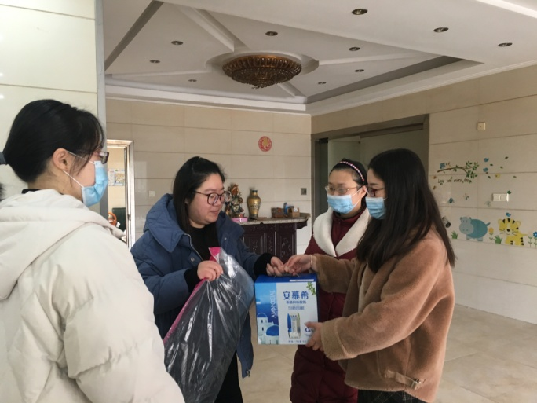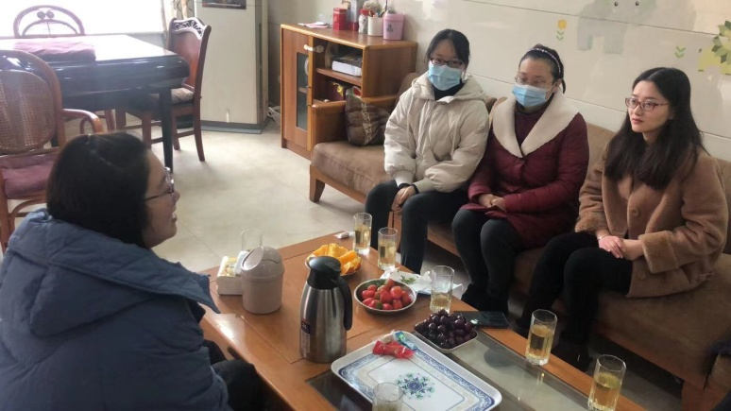
家访后  寻求对策  或感想 | - 学习上要多关注、帮助孩子。要给予适当的表扬与批评。有进步及时表扬，如果有偷懒松懈的情况及时敲响警钟。  - 身教重于言教。要求孩子做到，自己首先要说到做到，给孩子树立一个好的榜样。  - 创设良好的家庭育人环境。每个孩子都有一个家，家庭是孩子成长的第一所学校，父母是孩子的第一任老师。家长的言行对孩子的影响是非常大的。再怎么忙，也不能忘记对孩子的教育和辅导。看到孩子一点点地长大，一点点地进步，内心是非常开心的。  - 希望家长对孩子多一些关心，多一些留心。孩子在家里如果有什么异于平时的表现，比如行为方面，语言方面，还有神态方面等。这些方面如果有什么不同于往常，那么这表明这个孩子有心事。背着包袱的孩子是不能够专心学习的。所以我们希望家长关心孩子的生活起居之外，还要留心一下他们的精神需求。

